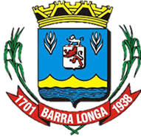
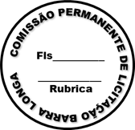
PREFEITURA MUNICIPAL DE BARRA LONGA
CNPJ 18.316.182/0001-70
Rua Matias Barbosa, 40, Centro - Barra Longa/MG, CEP 35.447-000
Tel.: (31)3877-5282 e-mail: licitacao@barralonga.mg.gov.br

EXTRATO DE CONTRATO Nº 001/2025

Processo: nº 008/2025; Inexigibilidade: nº 001/2025; Termo de Contrato: nº 001/2025;
Objeto: Registro de Preços para futura e eventual contratação de empresa especializada para recarga de cilindros de oxigênio medicinal para atender as necessidades da Secretaria Municipal de Saúde; Contratante: Prefeitura Municipal de Barra Longa/MG; Contratada: PLANEJAR CONSULTORES ASSOCIADOS LTDA., CNPJ: 26.125.096/0001-08; Vigência: 22/01/2025 a 22/01/2026; Valor total: R$ 104.376,00 (cento e quatro mil trezentos e setenta e seis reais); Assinatura: 24/01/2025; Barra Longa, 24 de janeiro de 2025; Elson Aparecido Oliveira; Prefeito Municipal.

